**עבודת קיץ לתלמידי כיתה ט עולים ליוד – 3 יח"ל**

העבודה הנ"ל היא חזרה על מושגים שנלמדו בכיתות ז-ט ומשמשת בסיס לתחילת הלמידה בשנה הבאה.

עבודת הקיץ **חובה** להגשה בשבוע הראשון של השנה.

עבודת ההגשה – תהווה חלק מהציון של מחצית א'

**הנחיות כלליות:**

1. יש להגיש עבודה מסודרת, הכוללת דף פתיח (**מצורף בהמשך**) של רשימת התרגילים וסימון הצלחה/אי הצלחה בעמוד הראשון.
2. הגשה תהיה בתיקיה חצי שקופה ולא בקלסר
3. ההגשה נדרשת להיות מכובדת ומסודרת בדפי A4 ולא דפים תלושים ממחברת
4. המבחן הראשון במחצית א יכלול תרגילים מדף העבודה.

**דגשים הכרחיים –   
אי הקפדה על הכללים יגרור לפגיעה בציון העבודה או לאי קבלתה**:

1. שרטוטים – יש להעתיק את השרטוט , עבודה עם סרגל ולא ביד חופשית
2. כל תרגיל מתחיל בעמוד נפרד וכתוב מספר התרגיל בראש הדף בצורה ברורה
3. לכל תשובה נדרש נימוק מתמטי / מילולי בהתאם לכללים שלמדנו
4. כתיבה נקייה ורציפה ולא קפיצות ו/או חצים במהלך הפתרון
5. תשובות סופיות לסמן בסוף כל סעיף

**עבודת קיץ במתמטיקה­­­ – דף פתיח**

|  |  |
| --- | --- |
| **יש לסמן עבור כל תרגיל ע"פ המקרא הבא:** | |
| **√** | **פתרתי נכון את התרגיל** |
| **+** | **נתקלתי בקושי אבל הצלחתי** |
| **-** | **לא הצלחתי לפתור את התרגיל** |

**שם ושם משפחה: ________________**

**אלגברה : עמ' 3-9**

|  |  |  |  |  |  |  |  |  |  |  |
| --- | --- | --- | --- | --- | --- | --- | --- | --- | --- | --- |
| **תרגיל** | **1** | **2** | **3** | **4** | **5** | **6** | **7** | **8** | **9** |  |
| **סטטוס** |  |  |  |  |  |  |  |  |  |  |

|  |  |  |  |  |  |  |  |  |  |  |
| --- | --- | --- | --- | --- | --- | --- | --- | --- | --- | --- |
| **תרגיל** | **10** | **11** | **12** | **13** | **14** | **16** |  |  |  |  |
| **סטטוס** |  |  |  |  |  |  |  |  |  |  |

**משוואות ומערכת משוואות 10-11**

|  |  |  |  |  |  |  |  |  |  |  |
| --- | --- | --- | --- | --- | --- | --- | --- | --- | --- | --- |
| **תרגיל** | **1** | **2** | **3** | **4** | **5** | **6** | **7** | **8** | **9** | **10** |
| **סטטוס** |  |  |  |  |  |  |  |  |  |  |

|  |  |  |  |  |  |  |  |  |  |
| --- | --- | --- | --- | --- | --- | --- | --- | --- | --- |
| **תרגיל** | **11** | **12** | **13** | **14** | **15** | **16** | **17** | **18** | **19** |
| **סטטוס** |  |  |  |  |  |  |  |  |  |

**גאומטריה: עמ' 13-14**

|  |  |  |  |  |  |  |  |  |  |  |
| --- | --- | --- | --- | --- | --- | --- | --- | --- | --- | --- |
| **תרגיל** | **1** | **2** | **3** | **4** | **5** |  |  |  |  |  |
| **סטטוס** |  |  |  |  |  |  |  |  |  |  |

**סטטיסטיקה עמ' 14-16**

|  |  |  |  |  |  |  |  |  |  |  |
| --- | --- | --- | --- | --- | --- | --- | --- | --- | --- | --- |
| **תרגיל** | **1** | **2** | **3** | **4** | **5** |  |  |  |  |  |
| **סטטוס** |  |  |  |  |  |  |  |  |  |  |

**אלגברה**

בעיתון השכונתי פורסמו שתי הצעות מחיר לסידור גינה.  
הצעה **א** של הקבלן **אורי**: 180 ש"ח לייעוץ + 30 ש"ח לכל מ"ר של גינה.  
הצעה **ב** של הקבלן **ברוך**: 45 ש"ח לכל מ"ר גינה (הייעוץ כלול במחיר).

1.

1. השלימו טבלה לפי הצעה **א** (הקבלן **אורי**), ומצאו את חוק הפונקציה.

|  |  |  |  |  |  |
| --- | --- | --- | --- | --- | --- |
|  | 18 | 10 | 8 | 5 | x שטח הגינה (מ"ר) |
| 780 |  |  |  |  | y מחיר (ש"ח) |

1. השלימו טבלה לפי הצעה **ב** (הקבלן **ברוך**), ומצאו את חוק הפונקציה.

|  |  |  |  |  |  |
| --- | --- | --- | --- | --- | --- |
|  | 18 | 10 | 8 | 5 | x שטח הגינה (מ"ר) |
| 900 |  |  |  |  | y מחיר (ש"ח) |

1. הגרפים שלפניכם מתארים את שתי ההצעות.

התאימו גרף להצעה. הסבירו כיצד התאמתם.

1. מה שיעורי הנקודה A?

מה משמעות שיעורי הנקודה בסיפור?

1. באיזו הצעה כדאי לבחור אם

* שטח הגינה 8 מ"ר? הסבירו.
* שטח הגינה 16 מ"ר? הסבירו.

1. הקבלן אורי החליט לשנות את הצעתו.

חוק הפונקציה לפי ההצעה החדשה הוא y = 30x + 240

* ספרו במילים מהי הצעתו.
* שרטטו, באותה מערכת צירים, גרף של ההצעה החדשה של אורי.
* מה הקשר בין הגרף של ההצעה הראשונה לגרף של ההצעה החדשה? הסבירו.

(*מתמטיקה משולבת*– כיתה ח חלק א, מסלול ירוק, עמודים 411 – 412).

("עשר בריבוע" / למדא, כיתה ח')

2.



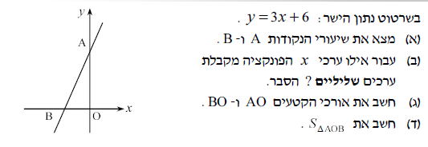

3.

4.

("משבצת" כיתה ח' , 133 / 2)

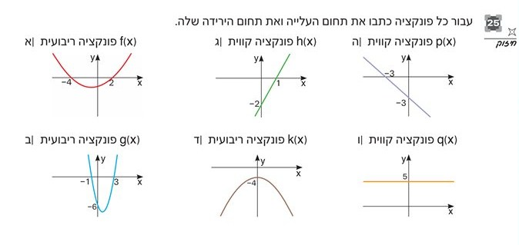

("שבילים" – כיתה ט' חלק 1, 128 / 25)

בסרטוט שני גרפים הנחתכים בנקודות A ו- B. ידוע כי משוואת הפרבולה היא y = x2 – 5x + 6

5

שיעור ה- **x** של הנקודה Aהוא 1.

**y**

**A**

**B**

**x**

שיעור ה- **x** של הנקודה Bהוא 5.

1. מהם שיעורי ה- **y** של הנקודות A ו- B.
2. מהי משוואת הקו הישר עובר דרך הנקודות A ו- B?
3. עבור אילו ערכים של **x** ערכי הפונקציה הריבועית גדולים   
    מערכי הפונקציה הקווית?

("אפשר גם אחרת" (כתום)– כיתה ט' חלק ב, 147 / 8)

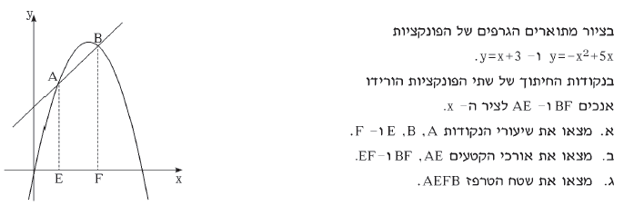

6.

("מעוף" – שלו ועוזרי, ט' – חלק ב'

7

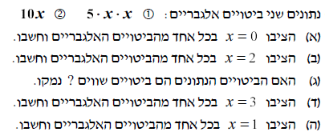

("משבצת" כיתה ח' , 50 / 29)

8



("עשר בריבוע" / למדא, כיתה ח')

בכל סעיף, השלימו מספרים או ביטויים מתאימים.

9.



(*מתמטיקה משולבת*– כיתה ח חלק א, מסלול ירוק, עמוד 196).

התאימו לכל ביטוי מטור א ביטוי זהה מטור ב

10



11

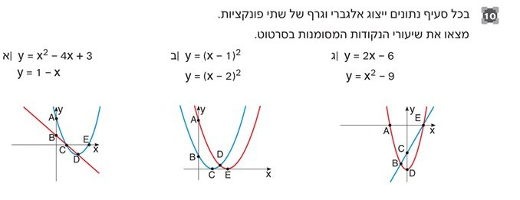

("שבילים" – כיתה ט' חלק 2, 67 / 10

12.

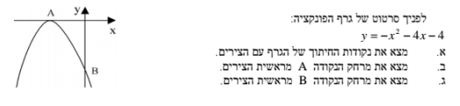

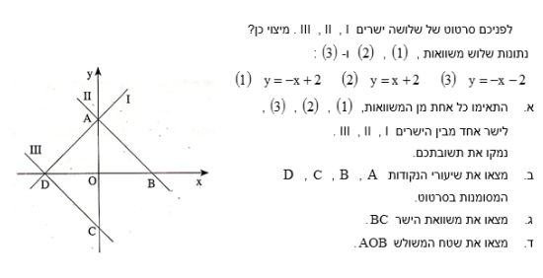

13

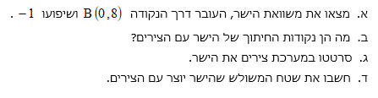

14

15

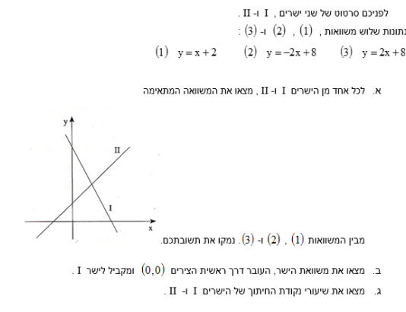

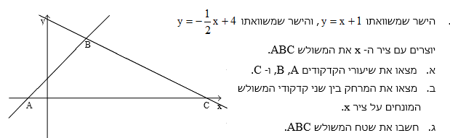

16.

**משוואות ומערכת משוואות**

1. פתרו את המשוואה: 
2. פתרו את המשוואה: 
3. פתרו את המשוואה: 
4. פתרו את המשוואה: 
5. פתרו את המשוואה: 
6. מצאו את נקודת החיתוך של הישרים הבאים: 
7. א. מצאו את נקודת החיתוך של הישרים הבאים: 

ב. מצאו את נקודת החיתוך של כל אחד מהישרים הנ"ל עם ציר ה- y.

1. א. מצאו את נקודת החיתוך של הישרים הבאים: 

ב. תנו דוגמה ל- x עבורו שני הישרים נמצאים מעל ציר ה- x.

1. א. מצאו את נקודת החיתוך של הישרים הבאים: 

ב. האם הישרים הנ"ל עולים או יורדים? נמקו.

1. א. מצאו את נקודת החיתוך של הישרים הבאים: 

ב. מצאו את המרחק בין נקודות החיתוך של הישרים הנ"ל עם ציר ה- y.

1. פתרו את המשוואה: 
2. פתרו את המשוואה: 
3. פתרו את המשוואה: 
4. פתרו את המשוואה: 
5. פתרו את המשוואה: 
6. פתרו את המשוואה: 
7. פתרו את המשוואה: 
8. פתרו את המשוואה: 
9. פתרו את המשוואה: 

תשובות

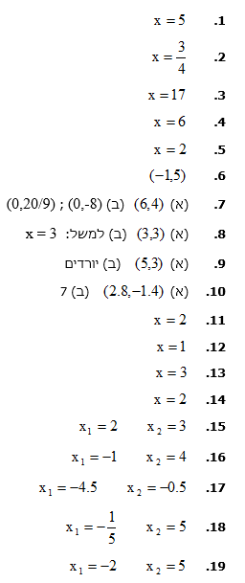

**גאומטריה של המישור**

על פי הנתונים הרשומים בסרטוט קבעו:

1

א. אילו מהמרובעים הם **בוודאות** מקבילית? נמקו על פי איזו תכונה קבעתם זאת.

ב. אילו מהמרובעים **יכולים** להיות מקבילית? רשמו מה התכונה שחסרה כדי שהמרובע יהיה מקבילית.

ג. אילו מהמרובעים **לא יכולים** להיות מקבילית. נמקו.

A

B

C

D

60º

A

B

C

D

5

5

60º

1) 2)

°85

°60

T

R

S

Q

°94

°120

C

B

54

º

72

º

E

F

G

H

3) 4)

5) 6)

65

º

B

A

D

C

122

º

M

P

R

S

1

.

5

6

4

.

5

4

.

5

("אפשר גם אחרת"– כיתה ט' (כתום) חלק א, 209 / 25)

KLND - ריבוע.DAN ∆ - שווה צלעות.

2.

D

K

L

N

A

1. חשבו את זוויות המשולש ALN∆.
2. אם נעביר קטע ביןA ל- K, מה יהיה סוג המשולש ∆KLA? נמקו את תשובתכם.

(*מתמטיקה משולבת*– כיתה ח חלק א, מסלול ירוק, עמוד 75)

5

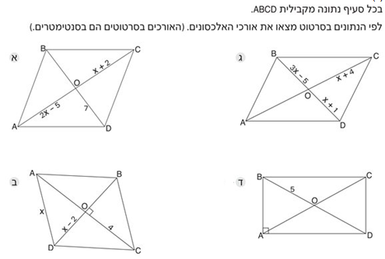

**סטטיסטיקה**

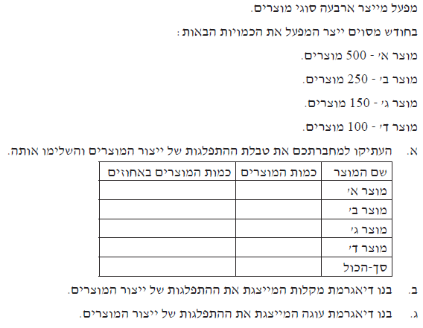

1.

(שלו ועוזרי, ח' – חלק א' , 184 / 5)

לפניכם תשעה ציונים:

2

100 , 85 , 85 , 90 , 80 , 85 , 60 , 65 , 70

1. מה הציון הממוצע? מה הציון השכיח? מה טווח הציונים?
2. הוסיפו ציון כך שהממוצע לא ישתנה.
3. הוסיפו ציון כך שהשכיח לא ישתנה.
4. הוסיפו ציון כך שהשכיח לא ישתנה והטווח יגדל.

("אפשר גם אחרת", כיתה ח', 158 / 13)

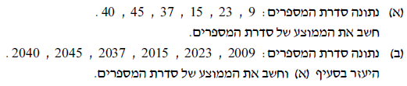

3

("משבצת" כיתה ח' , 296 / 2)

לפניכם ציונים במבחן במתמטיקה של תשעה תלמידים.

4

70 , 65 , 65 , 65 , 60 , 50 , 45 , 40 , 40

1. מהו הציון השכיח?
2. מהו החציון?
3. חַשבו את הממוצע.
4. התברר שהמבחן היה קשה מדי, הוחלט להוסיף לכל ציון15 נקודות.

* רִשמו את רשימת הציונים המתוקנת.
* מִצאו את השכיח, ואת החציון, וחַשבו את הממוצע ברשימה זו.
* תַארו במילים, כיצד השפיעה התוספת על כל אחד מהמדדים.

(*מתמטיקה משולבת*, כיתה ח חלק ב, מסלול ירוק, עמוד 113(

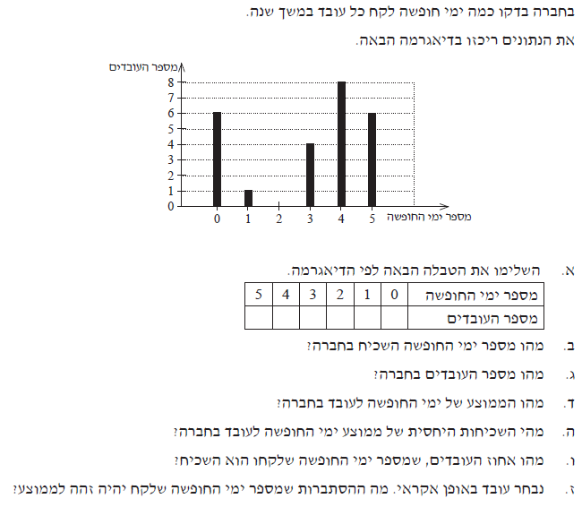

5.

(שלו ועוזרי, ח' – חלק א' , 202 /